Утверждена
_____________________________________________________________________________________________________________________________________________________________________________________________
(наименование документа об утверждении, включая наименования органов государственной власти или органов местного самоуправления, принявших решение об утверждении схемы или подписавших соглашение о перераспределении земельных участков)
от ________________ №_________

Схема расположения земельного участка или земельных участков на кадастровом плане территории

Условный номер земельного участка
:ЗУ1
Площадь земельного участка 779 м²
Обозначение характерных точек границ | Координаты, м
Обозначение характерных точек границ | X | Y
1 | 2 | 3
н1 | 295708.95 | 1277037.08
н2 | 295670.27 | 1277071.95
1 | 295659.69 | 1277061.30
2 | 295692.12 | 1277031.97
3 | 295698.05 | 1277026.78
н1 | 295708.95 | 1277037.08

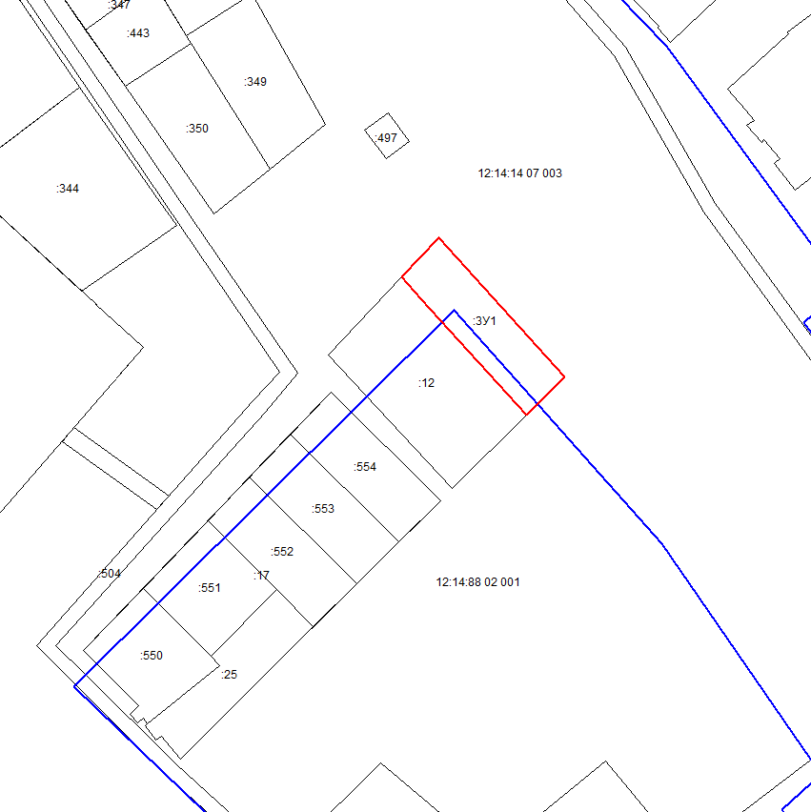

Масштаб 1: 1000

Условные обозначения:
№ п/п | Название условного знака | Изображение | Описание изображения
1 | 2 | 3 | 4
1 | Земельный участок, размеры которого могут быть переданы в масштабе разделов графической части |  | для изображения применяются условные знаки №3, №4
2 | Земельный участок, размеры которого не могут быть переданы в масштабе разделов графической части¹:
 | а) земельный участок, имеющиеся в ГКН сведения о границе которого достаточны для определения ее положения на местности; |  | квадрат черного цвета с длиной стороны 3 мм
 | б) земельный участок, имеющиеся в ГКН сведения о границе которого недостаточны для определения ее положения на местности; |  | квадрат с длиной стороны 3 мм, очерченный линией черного цвета, толщиной 0,2 мм
 | в) ранее учтенный земельный участок, представляющий собой единое землепользование с преобладанием обособленных участков, имеющиеся в ГКН сведения о границах которых достаточны для определения их положения на местности; |  | квадраты черного цвета с длиной стороны 2 мм, соединенные штрихами черного цвета, толщиной 0,2 мм
 | г) ранее учтенный земельный участок, представляющий собой единое землепользование с преобладанием обособленных участков, имеющиеся в ГКН сведения о границах которых недостаточны для определения их положения на местности; |  | квадраты с длиной стороны 2 мм, очерченные линией черного цвета, толщиной 0,2 мм, соединенные штрихами черного цвета, толщиной 0,2 мм
 | д) ранее учтенный земельный участок, представляющий собой единое землепользование с преобладанием условных участков, имеющиеся в ГКН сведения о границах которых достаточны для определения их положения на местности; |  | сплошные параллельные линии толщиной 0,2 мм и расстоянием между ними 1 мм
 | е) ранее учтенный земельный участок, представляющий собой единое землепользование с преобладанием условных участков, имеющиеся в ГКН сведения о границах которых недостаточны для определения их положения на местности |  | пунктирные параллельные линии с расстоянием между ними 1 мм. Интервал между штрихами – 1 мм, длина штриха – 2 мм, толщина – 0,2 мм
3 | Часть границы:
 | а) существующая часть границы, имеющиеся в ГКН сведения о которой достаточны для определения ее местоположения; |  | сплошная линия черного цвета, толщиной 0,2 мм
 | б) вновь образованная часть границы, сведения о которой достаточны для определения ее местоположения; |  | сплошная линия красного цвета, толщиной 0,2 мм (допускается линия черного цвета, выделенная маркером красного цвета, шириной до 3 мм)
 | в) существующая часть границы, имеющиеся в ГКН сведения о которой недостаточны для определения ее местоположения; |  | пунктирная линия черного цвета, толщиной 0,2 мм, длиной штриха 2 мм и интервалом между штрихами 1 мм
 | г) вновь образованная часть границы, сведения о которой недостаточны для определения ее местоположения |  | пунктирная линия красного цвета, толщиной 0,2 мм, длиной штриха 2 мм и интервалом между штрихами 1 мм (допускается линия черного цвета, выделенная маркером красного цвета, шириной до 3 мм)
4 | Характерная точка границы:
 | а) характерная точка границы, сведения о которой не позволяют однозначно определить ее положение на местности |  | окружность диаметром 1,5 мм
 | б) характерная точка границы, сведения о которой позволяют однозначно определить ее положение на местности |  | круг черного цвета диаметром 1,5 мм
5 | Пункт геодезической основы:
 | а) пункт государственной геодезической сети |  | равносторонний треугольник со стороной 3,0 мм с точкой внутри
 | б) пункт опорной межевой сети |  | квадрат со стороной 2,0 мм с точкой внутри
6 | Точка съемочного обоснования |  | окружность диаметром 1, мм с точкой внутри
7 | Направления геодезических построений при создании съемочного обоснования |  | сплошная линия черного цвета толщиной 0,5 мм
8 | Направления геодезических построений при определении координат характерных точек границ земельного участка |  | сплошная линия черного цвета со стрелкой толщиной 0,2 мм
______________________________________________________________________________________
¹ Для обозначения образуемых земельных участков, размеры которых не могут быть переданы в масштабе разделов графической части, применяются условные знаки №2 (а, б), выполненные красным цветом (допускается знак, выполненный черным цветом, выделять маркером красного цвета)

